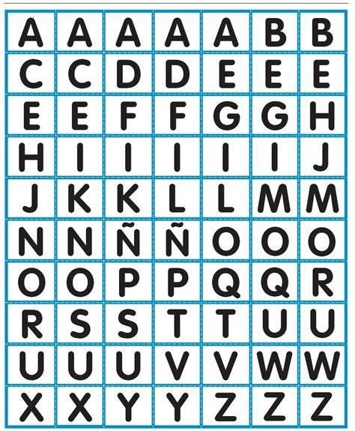

NOMBRE: 1º
ABECEDARIO
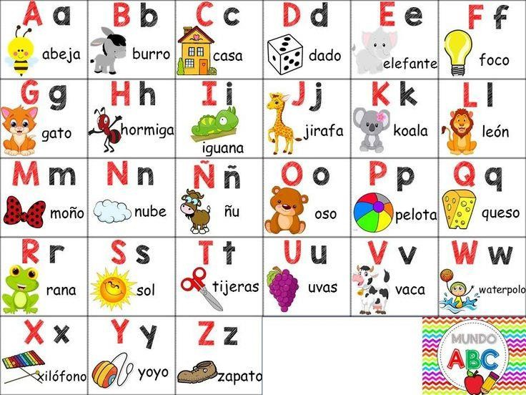
-----------------------------------------------------------------------------------------------------------------------------------------------
NOMBRE: _______________________________________ 1°_____
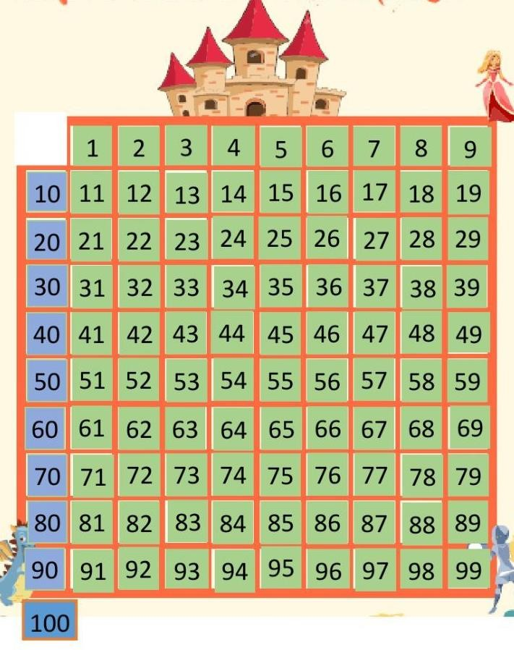
LOS NÚMEROS.

